阳东一中高二级2016-2017学年第二学期第一次质量检测试题

（理科数学）
2017．3．27
一、选择题（5×12=60分）资*源%库 ziyuanku.com
1. 是的共轭复数，若为虚数单位) ，则=（ ）
A． B． C． D．
2. 若,则$f(x)$的增区间为（ ）
A． B． C． D．
3.下面几种推理过程是演绎推理的是( )
A.两条直线平行，同旁内角互补，如果∠A和∠B是两条平行直线的同旁内角，则∠A+∠B=180°
B.由平面三角形的性质，推测空间四面体的性质
C.某校高三共有10个班，1班有51人，2班有53人，3班有52人，由此推测各班都超过50人
D.在数列$\left\{a_{n}\right\}$中，$a_{1}=1,a_{n}=\frac{1}{2}(a_{n−1}+\frac{1}{a_{n−1}})(n≥2)$a1=1，由此归纳出$\left\{a_{n}\right\}$的通项公式
4. 数列，…, 的前项的和等于（ ）
A． B． C． D．
5. 设x，y，z∈R＋，a＝x＋，b＝y＋，c＝z＋，则a，b，c三数( )
A．至少有一个不大于2 B．都小于2 C．至少有一个不小于2 D．都大于2
6. 由直线$x=0,x=\frac{2π}{3},y=0$与曲线$y=2\text{sin}x$所围成的图形的面积等于( )
A.3 B.$\frac{3}{2}$ C.1 D.$\frac{1}{2}$
7.用数学归纳法证明$1+2+3+⋅+(2n+1)=(n+1)(2n+1)$时，从$n=k$到$n=k+1$，左边需增添的代数式是（ ）
A．$2k+2$ B．$2k+3$
C．$2k+1$ D．$(2k+2)+(2k+3)$
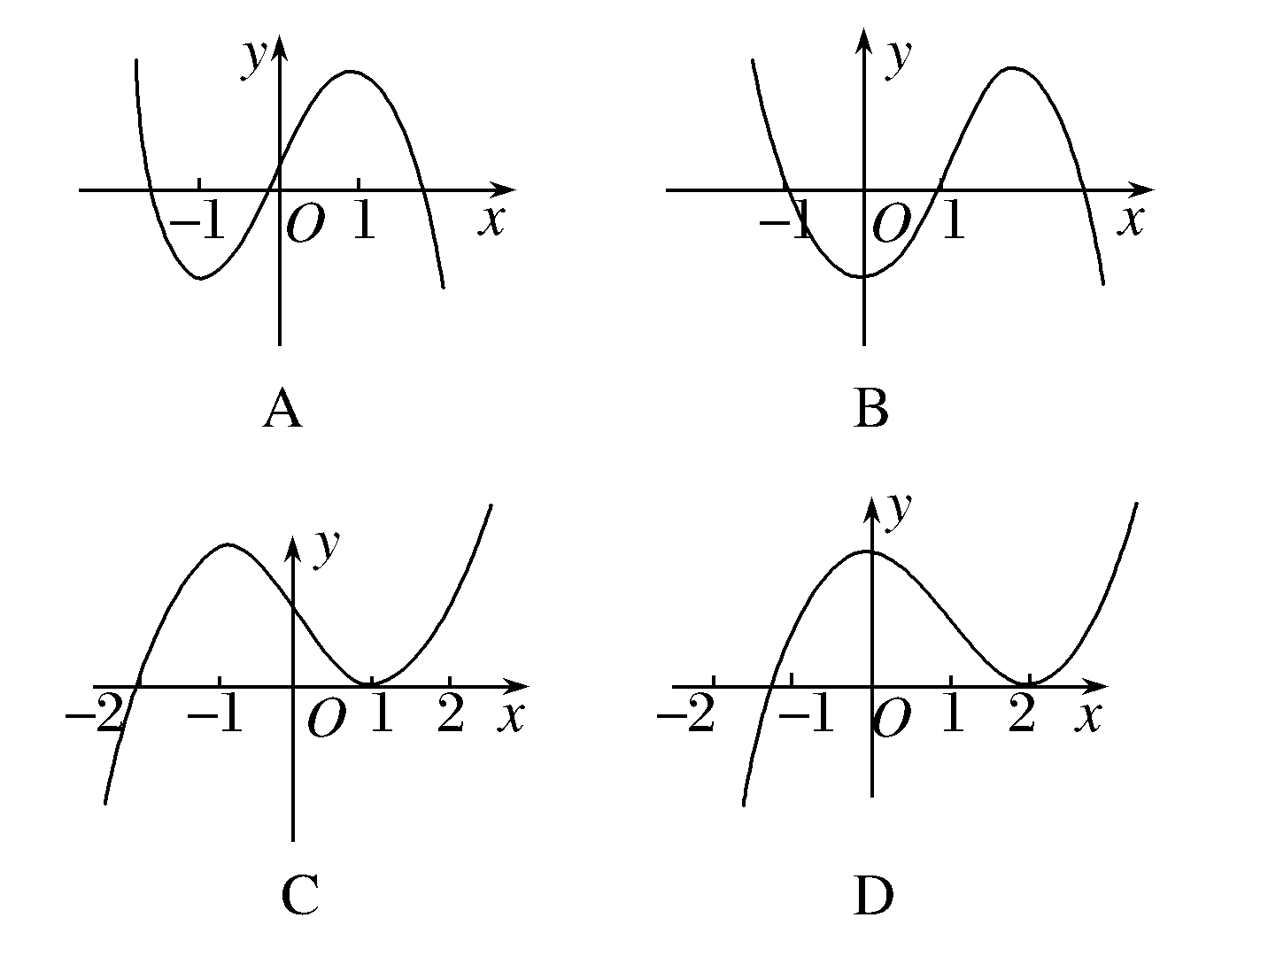
8. 已知函数y＝xf′(x)的图象如下图所示，其中f′(x)是函数f(x)的导函数，函数y＝f(x)的图象大致是图中的( )

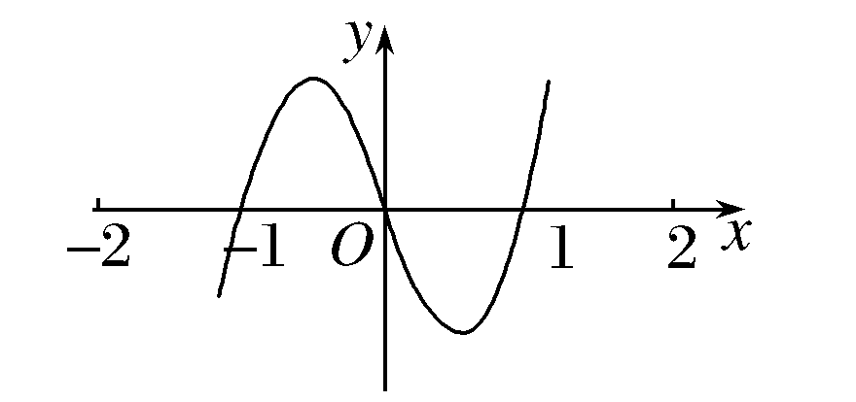

9. 若由曲线y＝x²＋k²与直线y＝2kx及y轴所围成的平面图形的面积S＝9，则k＝( )
A.3$\sqrt{3}$ B－3或3 C.3 D．－3
10.观察下列等式：1＝1² 2＋3＋4＝3² 3＋4＋5＋6＋7＝5² 4＋5＋6＋7＋8＋9＋10＝7²，…，
则第n个式子是( )
A．n＋(n＋1)＋(n＋2)＋…＋(2n－1)＝n² B．n＋(n＋1)＋(n＋2)＋…＋(2n－1)＝(2n－1)²
C．n＋(n＋1)＋(n＋2)＋…＋(3n－2)＝(2n－1)² D．n＋(n＋1)＋(n＋2)＋…＋(3n－1)＝(2n－1)²

11. 已知在区间上是减函数，那么（ ）
A．有最大值 B．有最大值
C．有最小值 D．有最小值
12. 已知a≥0，函数f(x)＝(x²－2ax)e^{x}，若f(x)在[－1,1]上是单调减函数，则a的取值范围是( )
A. B. C. D.
二、填空题（5×4=20分）
13.是虚数单位，若复数是纯虚数，则实数的值为 ．
14.已知若则的表达式为 ．
15.定积分$\int{\sqrt{1−x^{2}}}\text{dx}$ ．
16.设曲线在点处的切线与轴的交点的横坐标为令则的值为 ．
三、解答题（共70分）
17.（本小题满分10分）
设复数z＝，若z²＋az＋b＝1＋i，求实数a，b的值

18．（本小题满分12分）
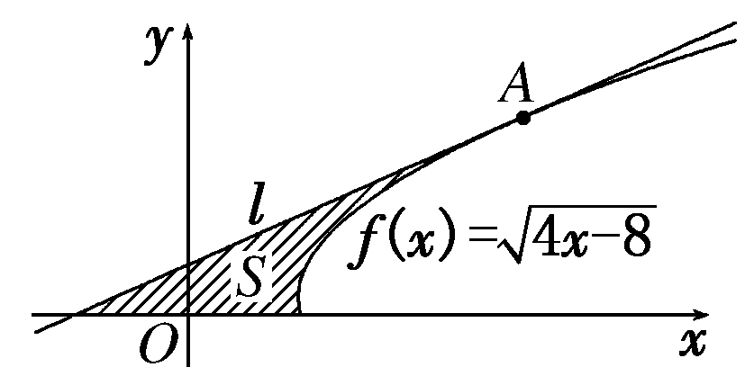
如图，过点A(6,4)作曲线f(x)＝的切线l.
(1)求切线l的方程；
(2)求切线l、x轴及曲线f(x)＝所围成的封闭图形的面积S.

19．（本小题满分12分）
请你设计一个包装盒，如图所示，是边长为的正方形硬纸片，切去阴影部分所示的四个全等的等腰直角三角形，再沿虚线折起，使得四个点重合于图中的点，正好形成一个正四棱柱形状的包装盒，、在上是被切去的等腰直角三角形斜边的两个端点，设.
(1) 某广告商要求包装盒侧面积最大，试问应取何值？
(2) 某广告商要求包装盒容积最大，试问应取何值？并求出此时包装盒的高与底面边长的比值.
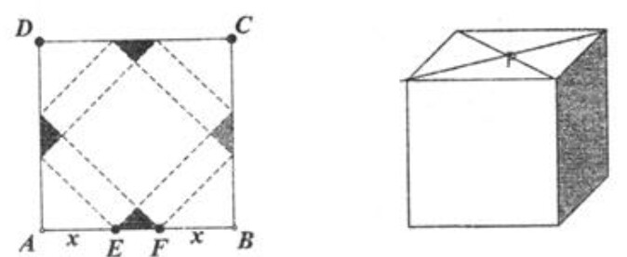

20．（本小题满分12分）
已知数列满足.
（1）求；
（2）猜想数列的通项公式，并用数学归纳法证明.

21．（本小题满分12分）
已知函数f(x)＝x lnx，g(x)＝(－x²＋ax－3)e^{x}(a为实数)．
(1)当a＝5时，求函数y＝g(x)在x＝1处的切线方程；
(2)求f(x)在区间(t>0)上的最小值．

$来&源：ziyuanku.com

22．（本小题满分12分）
设函数f(x)＝(x－1)³－ax－b，x∈R，其中a，b∈R.
(Ⅰ)求f(x)的单调区间；
(Ⅱ)若f(x)存在极值点x₀，且f(x₁)＝f(x₀)，其中x₁≠x₀，求证：x₁＋2x₀＝3

$来&源：ziyuanku.com

阳东一中高二级2016-2017学年第二学期第一次质量检测试题答案
（理科数学）
一、选择题（60分）
题号 | 1 | 2 | 3 | 4 | 5 | 6 | 7 | 8 | 9 | 10 | 11 | 12
答案 | D | C | A | A | C | A | D | C. | B | C | B | C
二、填空题（20分）
13. 14. 15.$\frac{π}{4}$ 16.
[部分题目祥解如下：]
5.【解析】a＋b＋c＝x＋＋y＋＋z＋≥6，因此a、b、c至少有一个不小于2.选C.
8. 由y＝xf′(x)的图象可得当x<－1时，f′(x)>0，所以当x<－1时f(x)为增函数；当－1<x<0时，f′(x)<0，所以f(x)在(－1,0)上为减函数；当0<x<1时，f′(x)<0，所以f(x)在(0,1)上减函数；当x>1时，f′(x)>0，所以f(x)在(1，＋∞)上增函数，所以选择C.
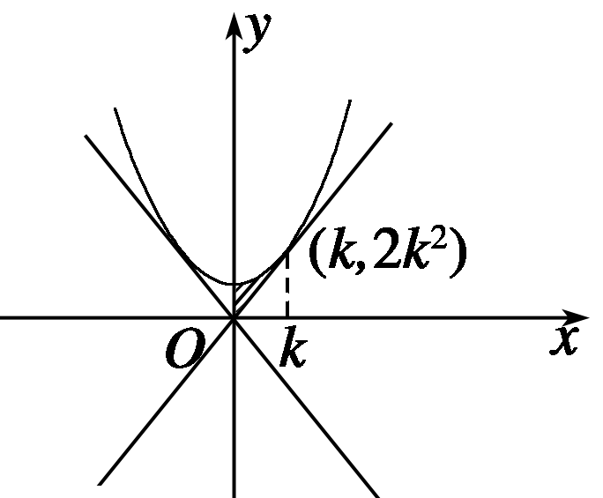
9.由得(x－k)²＝0，即x＝k，所以直线与曲线相切，如图所示，当k>0时，S＝ʃ(x²＋k²－2kx)dx＝ʃ(x－k)²dx＝(x－k)³|＝0－(－k)³＝，由题意知＝9，
∴k＝3.由图象的对称性可知k＝－3也满足题意，故k＝±3.$来&源：ziyuanku.com
10.由已知得第n个式子左边是2n－1项的和且首项为n，以后是各项依次加1，
设最后一项应为m，则m－n＋1＝2n－1，所以m＝3n－2.
法二:特值验证法．
n＝2时，2n－1＝3,3n－1$来&源：ziyuanku.com＝5，都不是4，故只有3n－2＝4
11．由题意f′(x)＝3x²＋2bx＋c在[－1,2]上，f′(x)≤0恒成立．
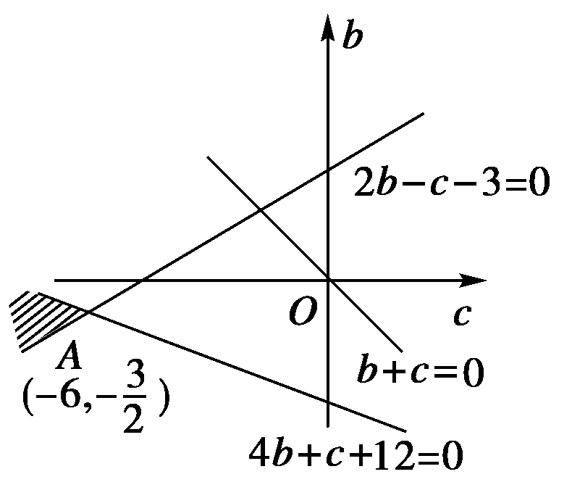
所以，
即，
令b＋c＝z，b＝－c＋z，$来&源：ziyuanku.com
如图A是使得z最大的点，最大值为b＋c＝－6－＝－.故应选B.
12.f′(x)＝(2x－2a)e^{x}＋(x²－2ax)e²＝[x²＋(2－2a)x－2a]e^{x}，由题意当x∈[－1,1]时，f′(x)≤0恒成立，即x²＋(2－2a)x－2a≤0恒成立．令g(x)＝x²＋(2－2a)x－2a，则有$\begin{aligned}\left\{g(−1)≤0 | \right.\end{aligned}$
即解得a≥.
16．∵k＝y′|_{x＝1}＝n＋1，∴切线l：y－1＝(n＋1)(x－1)，
令y＝0，x_{n}＝，∴a_{n}＝lg，∴原式＝lg＋lg＋…＋lg＝lg××…×＝lg＝－2.

三、解答题（共70分）
17.解：z＝＝＝＝＝1－i，…………………………..3分
将z＝1－i代入z²＋az＋b＝1＋i，得(1－i)²＋a(1－i)＋b＝1＋i，
即(a＋b)－(a＋2)i＝1＋i，……………………………………………………..…..5分
所以……………………………………………………..…..8分
所以………………………………………………………………………..…..10分

18．【解析】解： (1)因为f′(x)＝，所以f′(6)＝，…………………………………..…..3分
所以切线l的方程为y－4＝(x－6)，即x－2y＋2＝0. ……………………………………..6分
(2)令f(x)＝0，则x＝2，资*源%库 ziyuanku.com
令y＝x＋1＝0，则x＝－2. …………………………………..8分
故S＝dx－dx＝－(4x－8)＝.…………………12分

19．【解析】解：设包装盒高为，底面边长为，由已知得
$a=\sqrt{2}x,h=\frac{\text{60}−2x}{\sqrt{2}}=\sqrt{2}(\text{30}−x),0<x<\text{30}$…………………………………2分
$$(1)S=4\text{ah}=8x(\text{30}−x)=−8(x−\text{15})^{2}+\text{1800}$$
所以当时，取得最大值. …………………………………………………4分
(2). ………………………………..6分
由得(舍) 或.………………………………..8分
当时，；当时，.
所以当时，取得极大值，也是最大值. ………………………………..10分
此时即包装盒的高与底面边长的比值为. ……………………………….12分
20【解析】解：（1）由可得
.……………………………………………………………3分.
（2）猜想.………………………………..5分
下面用数学归纳法证明：
①当时，左边
右边猜想成立. ………………………………..7分
②假设时猜想成立，即，
当时，
，故当时，猜想也成立. ………………………………..10分
由①，②可知，对任意都有成立. ……………………………12分
21．解： (1)当a＝5时，g(x)＝(－x²＋5x－3)e^{x}，g(1)＝e.又g′(x)＝(－x²＋3x＋2)e^{x}，………..2分
故切线的斜率为g′(1)＝4e.所以切线方程为：y－e＝4e(x－1)，即y＝4ex－3e. ……………4分
(2)函数f(x)的定义域为(0，＋∞)，f′(x)＝ln x＋1，${令f}^{'}(x)=0$，得$x=$………………..5分
当x变化时，f′(x)，f(x)的变化情况如下表：
x
f′(x) | － | 0 | ＋
f(x) | 单调递减 | 极小值 | 单调递增
………………………………………………………………………………………………..8分
①当t≥时，在区间上f(x)为增函数，所以f(x)_{min}＝f(t)＝tln t. …………………..10分
②当0<t<时，在区间上f(x)为减函数，在区间上f(x)为增函数，所以
f(x)_{min}＝f＝－.………………………………………………………………..12分
22．(Ⅰ) 解：由f(x)＝(x－1)³－ax－b，可得f′(x)＝3(x－1)²－a. ………………………………..1分
下面分两种情况讨论：
(1)当a≤0时，有f′(x)＝3(x－1)²－a≥0恒成立，所以f(x)的单调递增区间为(－∞，＋∞)．……..3分
(2)当a>0时，令f′(x)＝0，解得x＝1＋，或x＝1－.……………………………….5分
当x变化时，f′(x)，f(x)的变化情况如下表：
x | (－∞，1－) | 1－ | (1－，1＋) | 1＋ | (1＋，＋∞)
f′(x) | ＋ | 0 | － | 0 | ＋
f(x) | 单调递增 | 极大值 | 单调递减 | 极小值 | 单调递增
所以f(x)的单调递减区间为(1－，1＋)，
单调递增区间为(－∞，1－)，(1＋，＋∞)．………………………..…...8分
(Ⅱ)证明：因为f(x)存在极值点，所以由(Ⅰ)知a>0，且x₀≠1，由题意，得f′(x₀)＝3(x₀－1)²－a＝0，即(x₀－1)²＝，进而f(x₀)＝(x₀－1)³－ax₀－b＝－x₀－－b. ………………………………..10分
又f(3－2x₀)＝(2－2x₀)³－a(2－2x₀)－b＝(1－x₀)＋2ax₀－3a－b＝－x₀－－b＝f(x₀)，且3－2x₀≠x₀，由题意及(Ⅰ)知，存在唯一实数满足f(x₁)＝f(x₀)，且x₁≠x₀，因此x₁＝3－2x₀，
所以x₁＋2x₀＝3………………………………..12分

